מסמך שאלות ותשובות

אחרי מס' ימים של התרגלות לכניסה החדשה למחשבים ראיתי שיש מספר בעיות שאני אנסה לתת להם מענה במסמך זה:
1.המשתמש לא יכול להכנס למחשב.
פתרון – יש לאפס את הסיסמא של ה-T2 בדרך הבאה:
כניסה ל- https://webmail.technion.ac.il

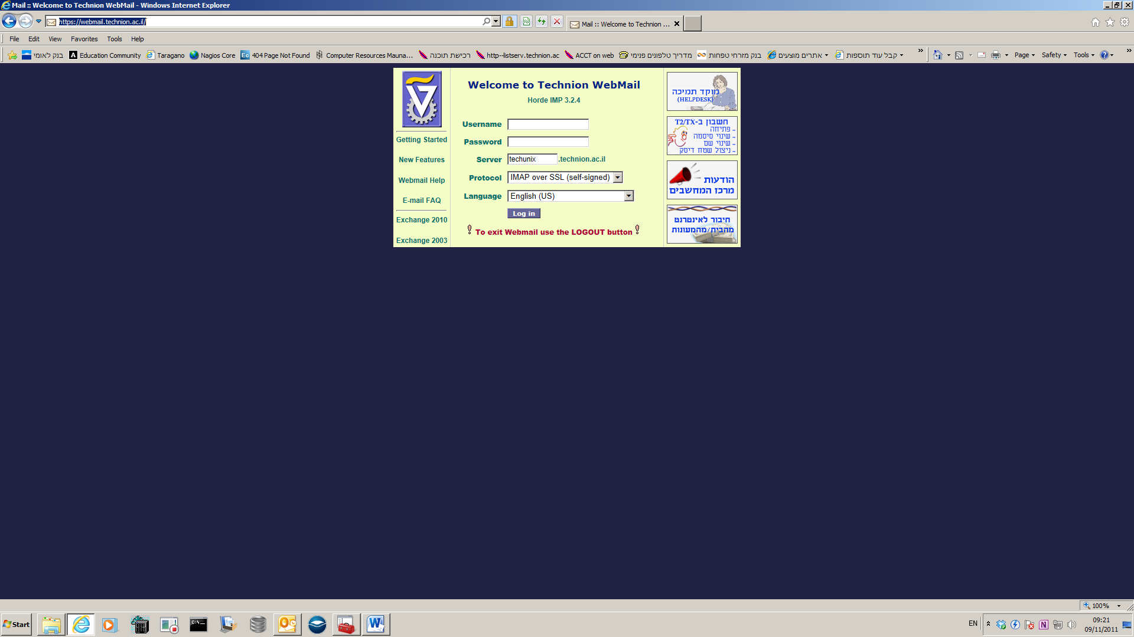

בצד ימין את את הריבוע של שינוי סיסמא
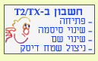
שינוי הסיסמא מתבצע באמצעות ת.ז. וקוד סודי.
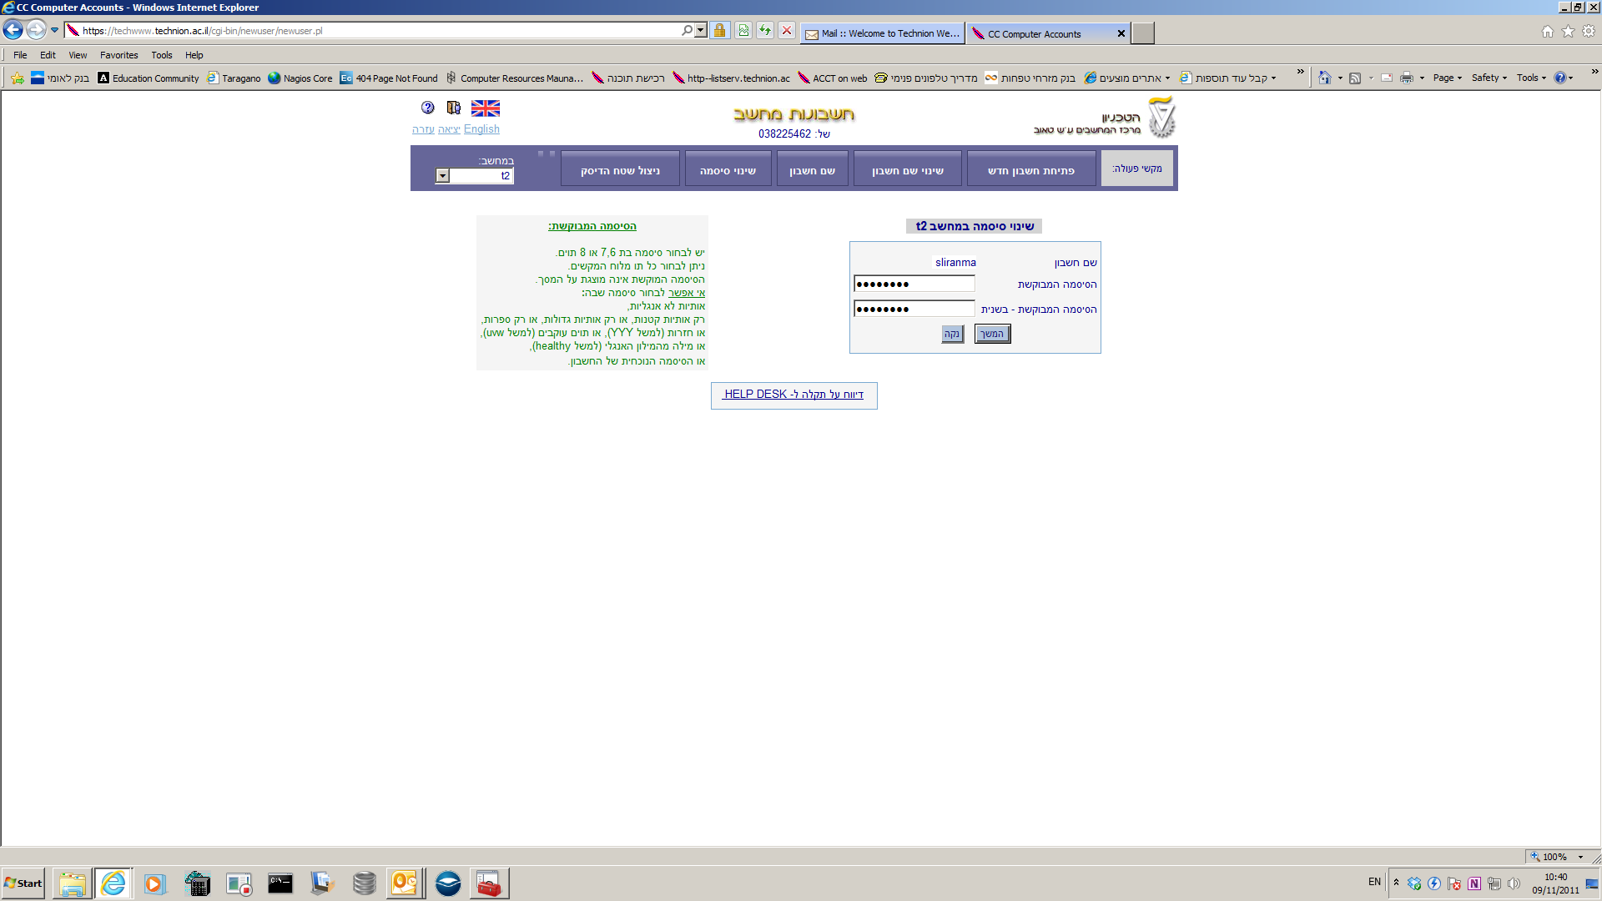
יש להמתין 10 דקות ולנסות להכנס בשנית למחשב.
בחווה עצמה ישנם מספר מחשבים (באזור האמצעי של החווה) שהכניסה הינה חופשית ללא שם משתמש וסיסמא ומשם ניתן לאפס סיסמאות.
2.בוצע איפוס לסיסמא וכעבור 10 דקות עדיין לא מצליחים להכנס
פתרון – בשלב שכזה אני הכתובת!

3.מערכת ההפעלה Win 7 זוכרת את המשתמש האחרון שנכנס אליה
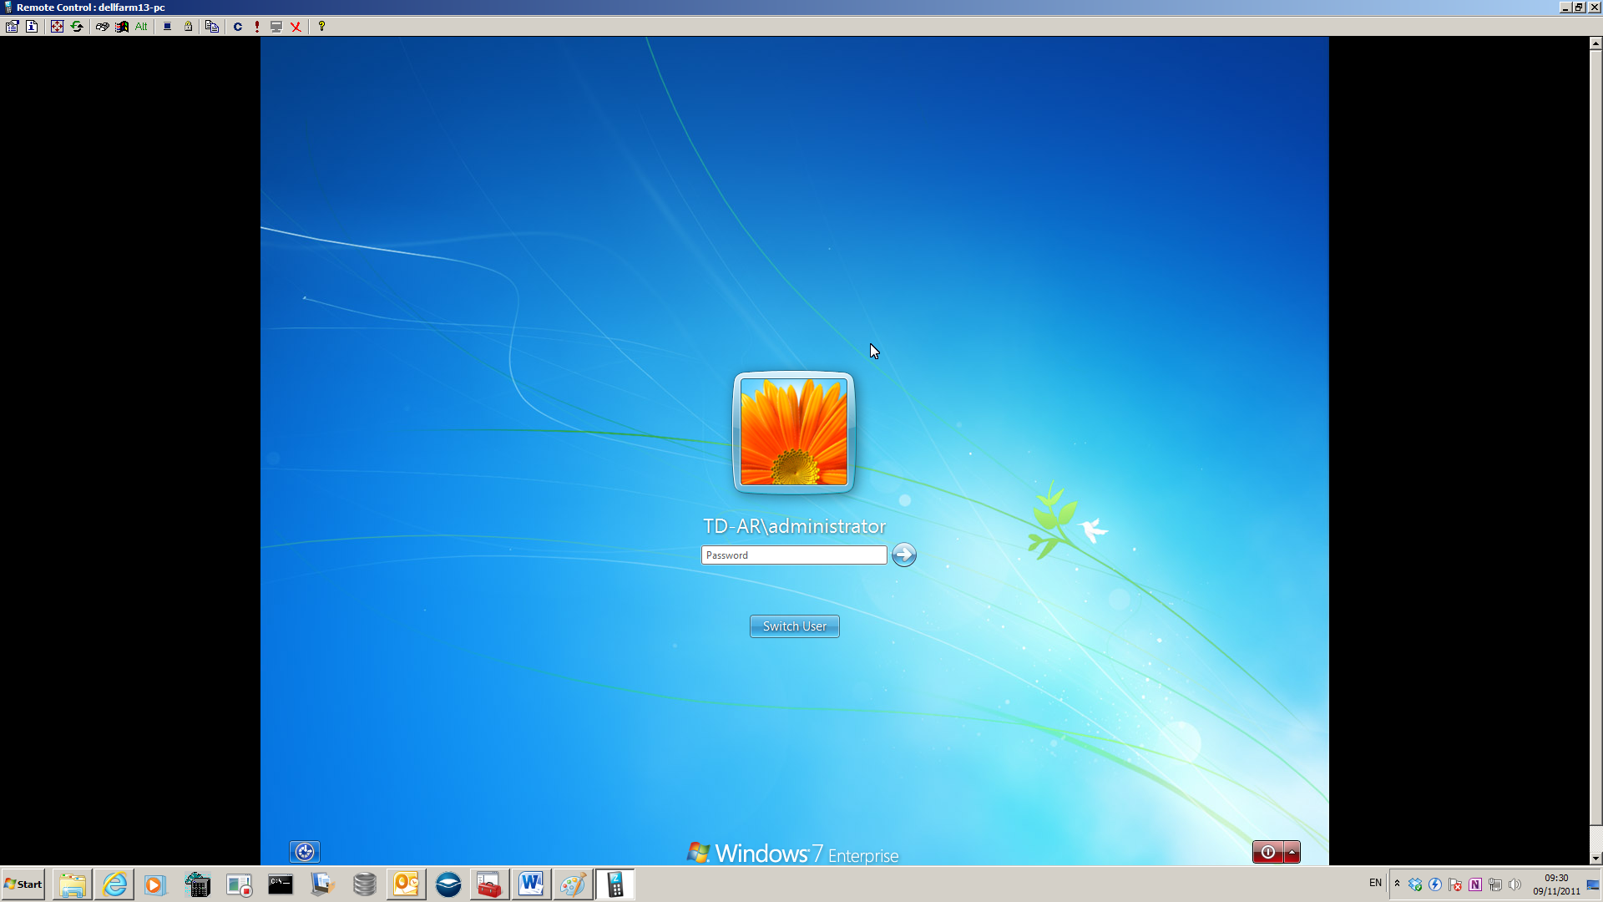
פתרון – ללחוץ על Switch User
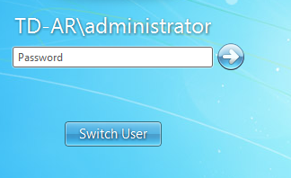
בחלון שיפתח יופיעו 2 ריבועים: ריבוע אחד יהיה על שם אותו משתמש אחרון וריבוע נוסף יהיה other User שעליו יש ללחוץ. ואז לרשום את שם המשתמש שלכם והסיסמא.

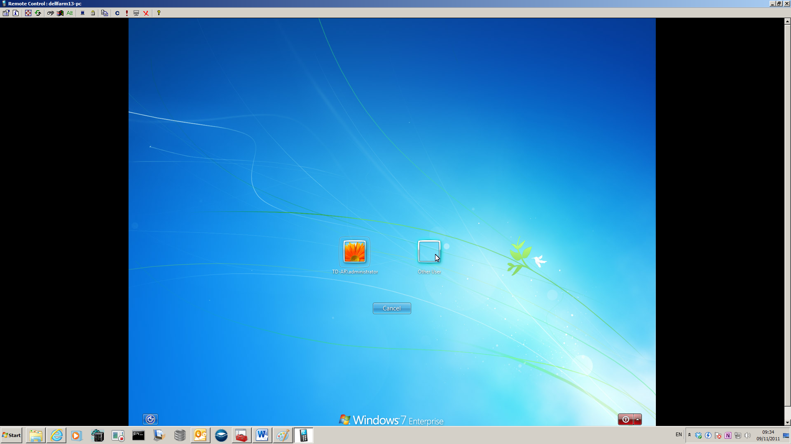

אחרי הקשת הסיסמא יעלה עוד חלון – יש ללחוץ על Cancel
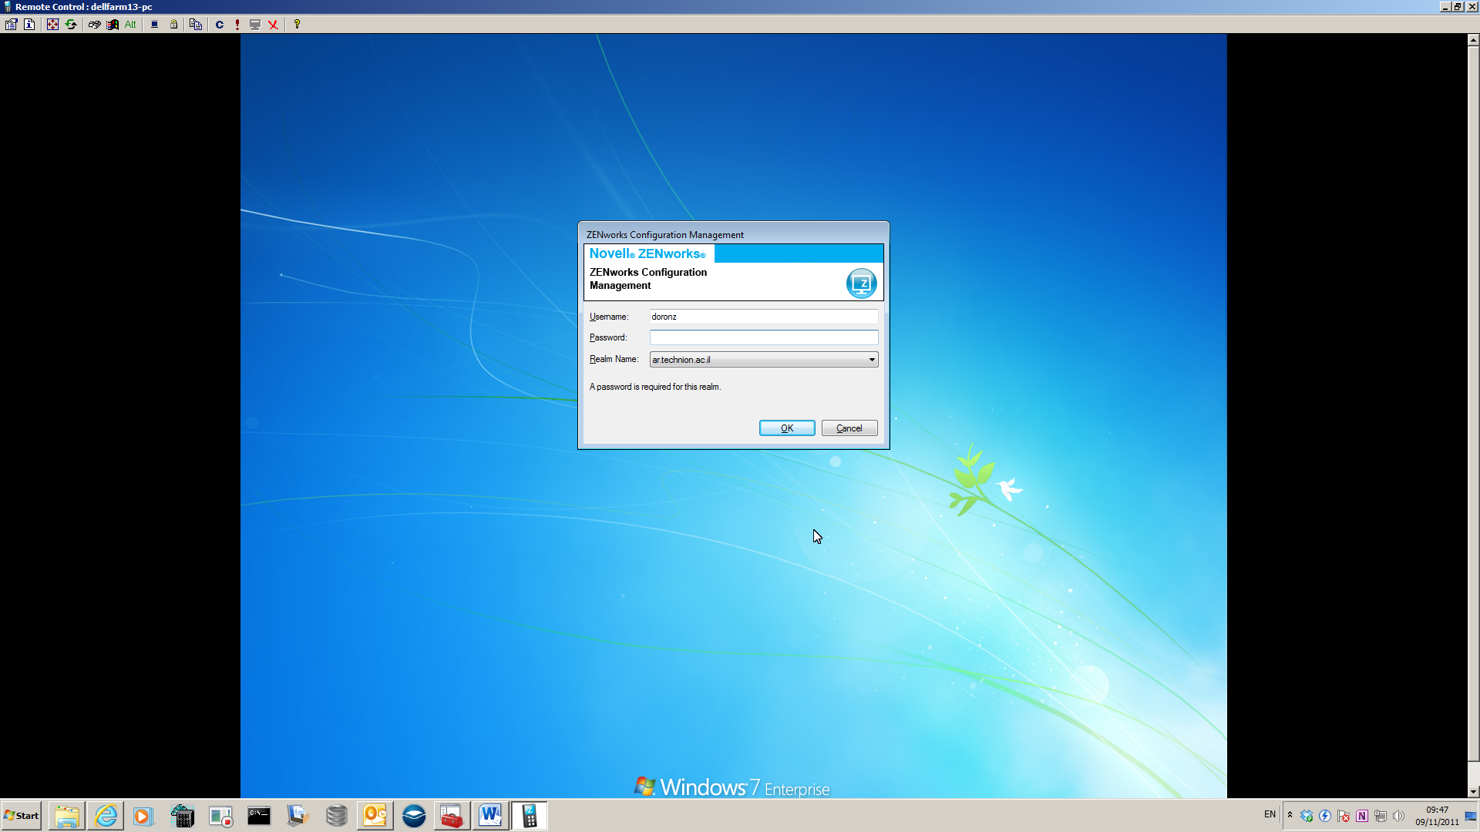

4 אין עברית במחשבים
פתרון –מאחר ונושא העברית הוא יחודי לכול משתמש ומשתמש אין לנו אפשרות לאפשר בצורה גורפת את העברית במחשבים ולכן:
Start
Control Panel
Region and Language

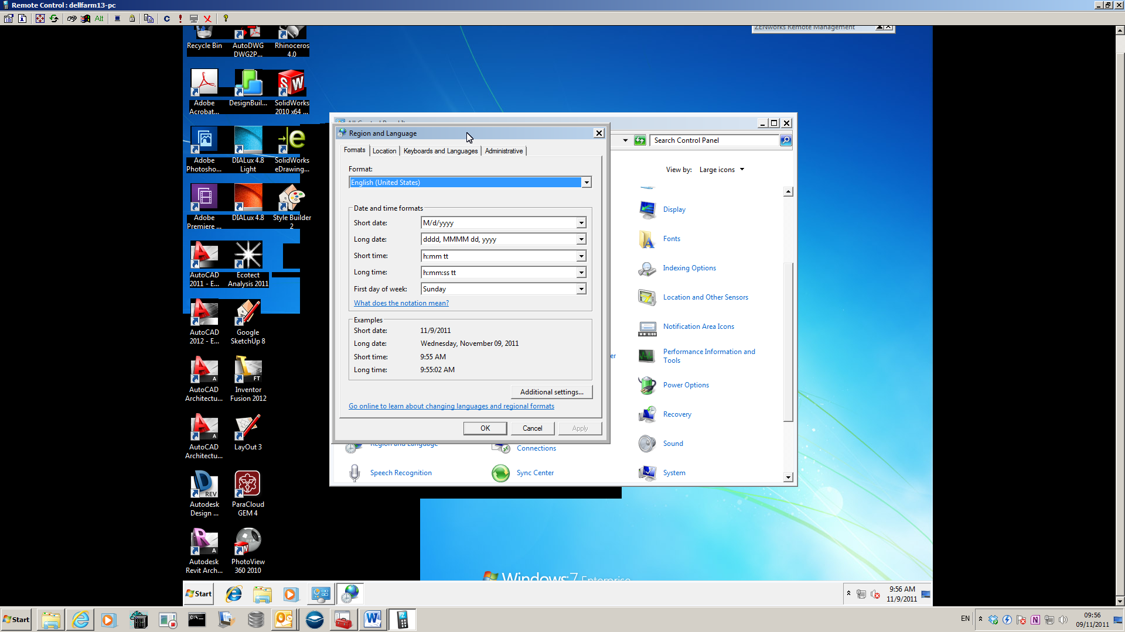
הלשונית הראשונה תהיה לשונית של Formats
בלשונית הזו חפשו את השפה העברית ולחצו OK
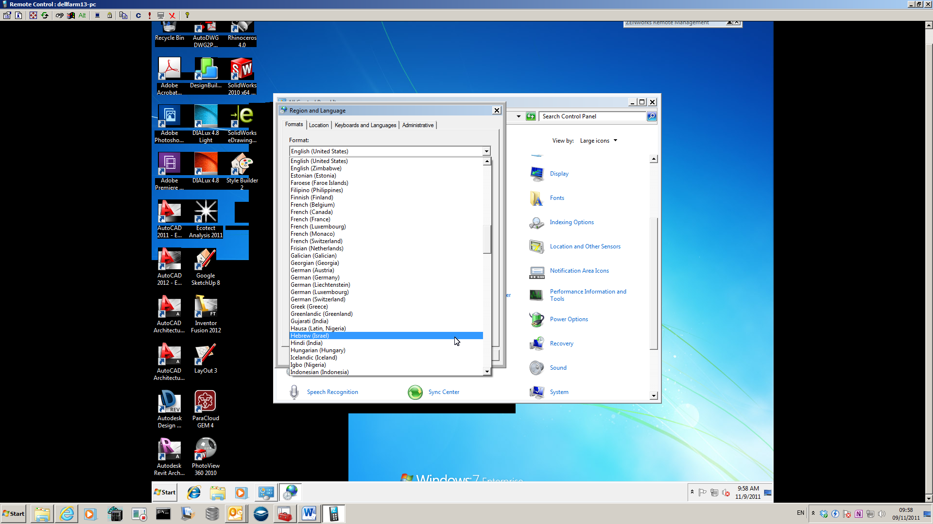

במידה ויש עוד בעיות אנחנו נשמח לשמוע ולנסות לעזור
לכול בעיה Doronz@technion.ac.il

הדבר החשוב ביותר הוא - נא לבצע LOG OFF בסיום השימוש במחשב שכן כול הרעיון הוא יצירת סביבה אישית לכול סטודנט ואם לא יבוצע Log Off והמשתמש הקודם עבד על אפליקציה "כבדה" שמצריכה הרבה משאבים ואתם נכנסתם למחשב אז לא תקבלו את אותה כמות משאבים כמו שהייתם מקבלים אם רק משתמש אחד עובד על המחשב.
.

